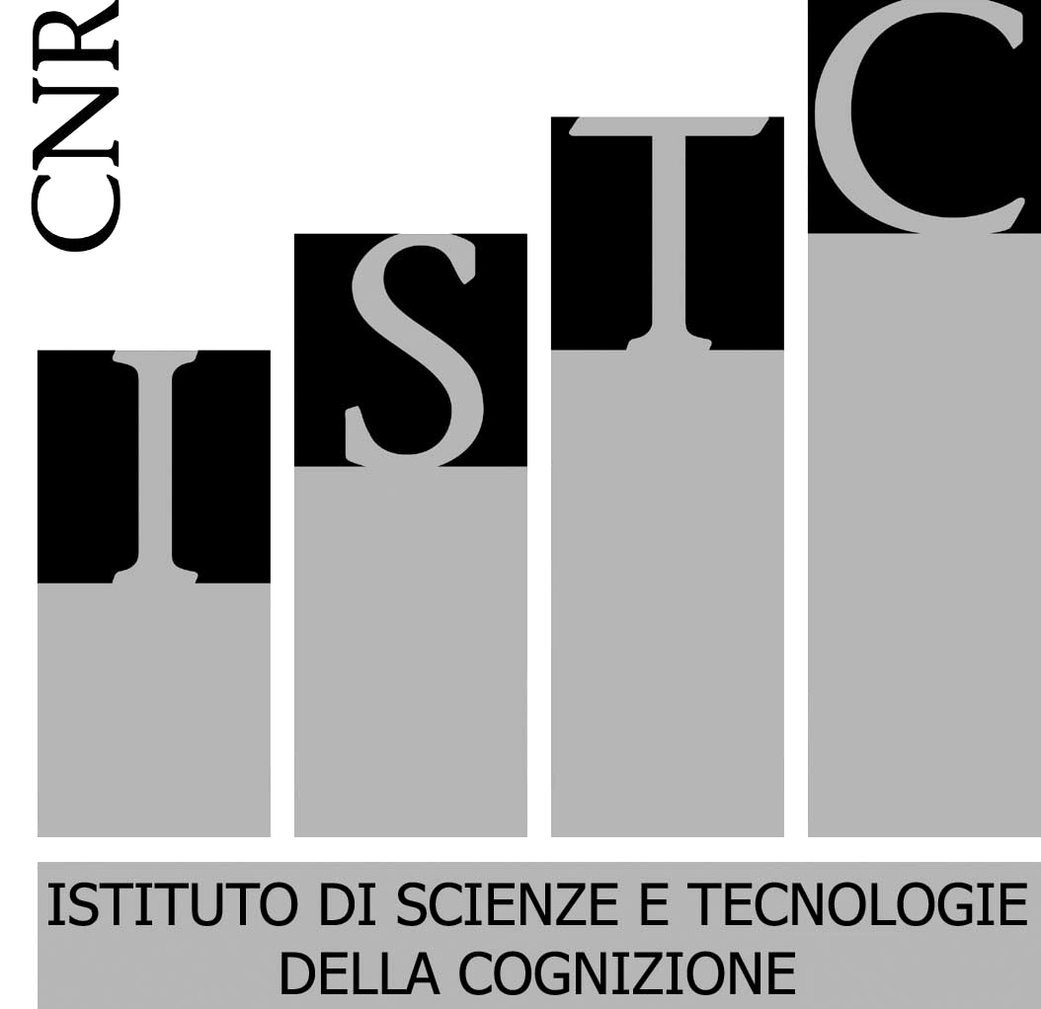

CONSIGLIO NAZIONALE DELLE RICERCHE

ISTITUTO DI SCIENZE E TECNOLOGIE DELLA COGNIZIONE

Via San Martino della Battaglia, 44 - 00185 ROMA

Provvedimento N° 7/2012

Oggetto: Provvedimento di RETTIFICA BANDO ASSEGNO N° 172/2012.

IL DIRETTORE

- Visto il bando N° ISTC-AdR-172-2012-RM del 08/03/2012 pubblicato sul sito internet del CNR.
- Considerata l’opportunità di rettificare i riferimenti contenuti nel medesimo bando, art 3 punto b).

DISPONE
Che il punto b) dell’art. 3 che recita:
“Dottorato di Ricerca di durata minima triennale”

sia così modificato:

b) Titolo di Dottore di Ricerca di durata minima triennale
Restano invariate tutte le altre disposizioni riportate nel Bando.

Roma 13/03/2012

Prot. 0000811
IL DIRETTORE
Dott. Rosario Falcone

